编程类播放器使用说明
账号：后台分配的学号
密码：后台分配的密码
（注意，此账号登录播放器后，会绑定唯一设备，如需更换设备观看，请联系班主任清除绑定设备，账号可绑定设备默认为一台）

1.播放器使用教程
******24小时之内限量下载2GB视频哦！
①电脑如何观看录播视频
②小泡播放器视频如何突破上限，批量下载

①电脑如何观看录播视频？
根据提供的相关安装包下载电脑端软件；
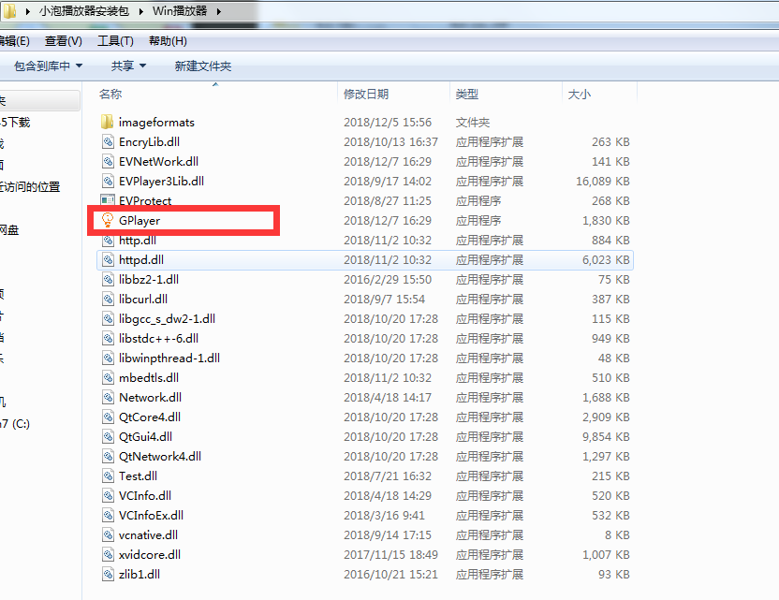

打开播放器—添加你的授权账号
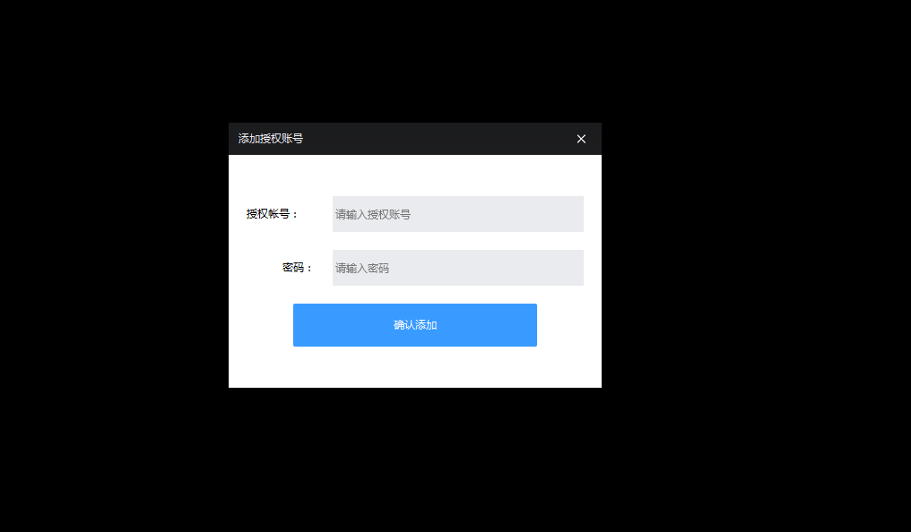
打开授权课程列表，选择需要观看的视频（下载观看哦）
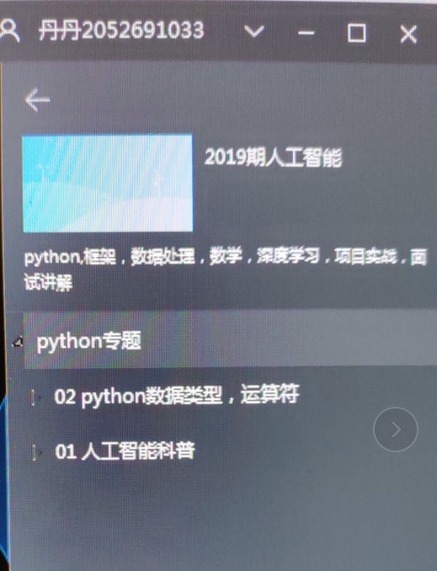

②小泡播放器视频如何突破上限，批量下载？
需要一次性下载多个视频的同学，按照下面的步骤来哦！
第一步：点击资料网盘视频下载链接
ps：仅限vip课程的录播视频
第二步：下载（例如：人工智能vip视频文档）表格
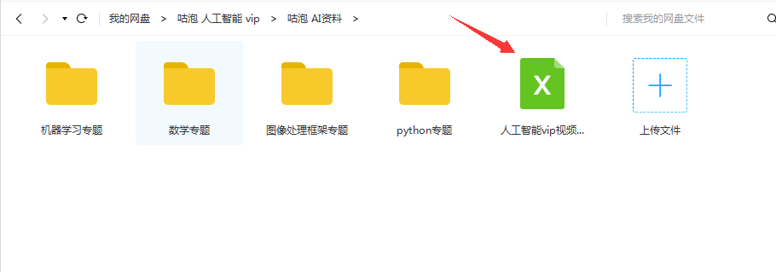
第三步：打开表格，按照表格里课程题目所对应的的视频文件名从百度网盘里进行下载。
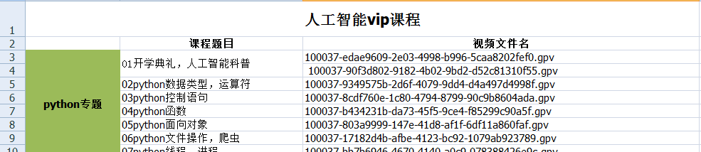

第四步：|
第一种情况：在未修改指定的下载路径的前提下
将从百度网盘上下载的视频放置于 GPlayer文件夹下的100037文件夹里
（必须放置指定文件夹下，视频才能正常播放）

PS:请不要将整个文件夹的形式放进去，只有单个视频放置进去才有效
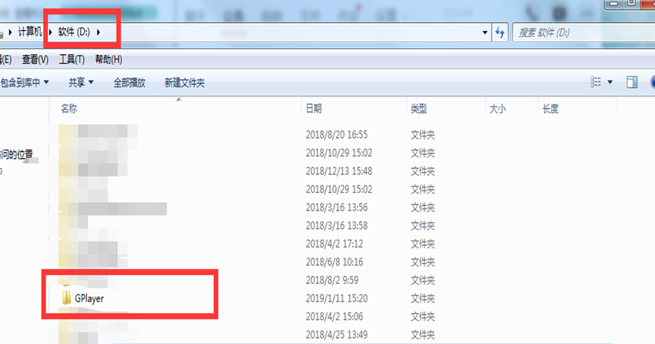

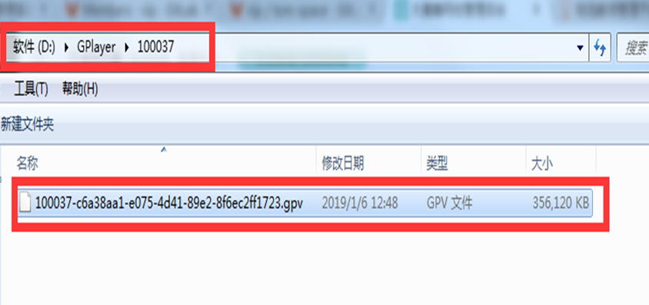

第二种情况：在已修改指定的下载路径的前提下
将从百度网盘上下载的视频放置于指定的文件夹下的100037文件夹里（如下图）
（必须放置指定文件夹下，视频才能正常播放）
PS:请不要将整个文件夹的形式放进去，只有单个视频放置进去才有效
已修改的下载路径请在小泡播放器右上角的下载设置里进行查看
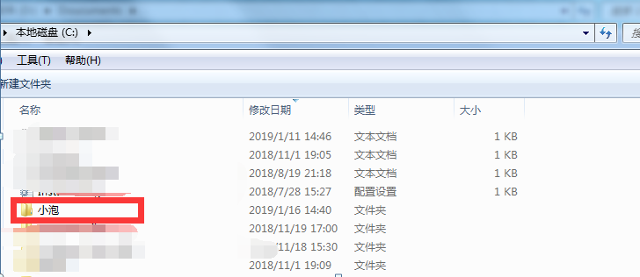
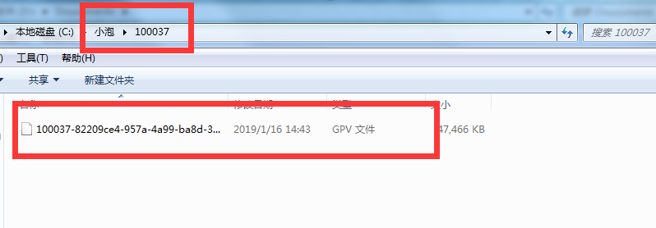

第五步：重新打开小泡播放器，登陆授权账号，找到下载的视频对应的专题以及课程，双击视频标题进行观看（不能打开的请刷新，还是不可以的话请私聊班主任哦！）

如何删除视频？
Windows需要在GPlayer文件下的100037文件夹里删除指定的视频文件。

小泡播放器再次提醒：
①24小时内下载流量上限为2G
②只能绑定一台设备，激活达到上限需要找 班主任解绑
③小泡上提示异常请联系班主任进行解决

- 答疑服务QQ群及班主任qq

交流群：1050184108
花花2763796220

